Ambiente
Recensito da: Redazione
Voto complessivo:
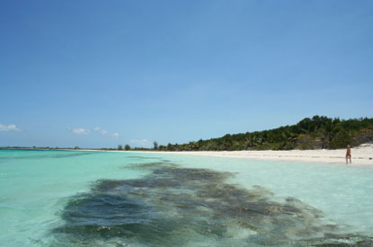
Cuba, la più grande delle isole caraibiche, ha una superficie di circa 110.000 di kmq. e una popolazione di 12.000.000 circa di abitanti, di cui oltre due milioni vivono a L’Havana, capitale politica e culturale dell’isola. Altre città importanti sonoVaradero, soprattutto dal punto di vista turistico grazie alle sue meravigliose spiagge, Trinidad,Santiago de Cuba e Holguin, che più rappresentano il caldo sud-est dell’isola e la popolazione di colore. A Cuba si trova inoltre la base militare statunitense diGuantanamo.
Governata dal 1959 dal Leader Maximo Fidel Castro, che succedette a Batistaanche grazie all’aiuto di Ernesto “Che” Guevara, l’isola rappresenta uno degli ultimi baluardi di Stato socialista al mondo, e anche a causa della sua posizione geografica (pochi km dalle coste U.S.A.) e all’embargo, nel corso degli anni (soprattutto ’60 e ’70) ha rischiato spesso di entrare in conflitto con gli americani.
Cuba si trova al centro del Mar dei Carabi, non lontana dalle coste messicane, da quelle della Florida e dalla Giamaica. La principale catena montuosa è quella dellaSierra Madre, e la vetta più alta del paese è costituita dal Pico Tarquino (alto quasi 1.800 mt.). Il fiume più lungo è il Rio Cauto, che si trova nella parte orientale dell’isola, mentre le principali isole sono la Isla de La Juventude e quella di Cayo Largo, situate ad ovest del paese.
Le maggiori attrazioni sono rappresentate dalle bellezze naturali e culturali, come le splendide spiagge di Varadero, Cayo Coco e Cayo Largo, oppure le città e le tradizioni di Santiago de Cuba e Holguin e, naturalmente, la capitale Habana.
Grazie alla conformazione del suo territorio e al clima di tipo tropicale, Cuba offre ai visitatori una vegetazione ricca e varia, tra cui si possono ammirare numerose specie di piante come le palme o il jaguey (una varietà locale del fico) e di fiori, sempre molto grandi e colorati. Cuba è inoltre famosa in tutto il mondo per iltabacco che cresce sul suo territorio, dalla sua lavorazione nascono infatti alcuni dei sigari (generalmente più grandi e più dolci al palato rispetto a quelli italiani) migliori al mondo, come i Cohiba o i Montecristo.
Anche la fauna è molto ricca e variegata, con numerose specie di uccelli tropicali, tra cui il colibri e numerose razze di pappagalli, pesci tropicali e rettili di varie dimensioni, dai serpenti ai grandi alligatori. Molto interessante è anche la flora marina¸con pesci tropicali, mante, squali e tartarughe che popolano la splendida barriera corallina cubana. Molto praticato è anche l’allevamento di bovini, equini e suini.
Il clima di Cuba è di tipo tropicale, con temperature calde e umidità abbastanza alta durante tutto l’arco dell’anno, soprattutto nella parte orientale dell’isola. La stagione secca va da novembre ad aprile mentre quella umida va da maggio a settembre. L’unico periodo sconsigliato per le vacanze è quello di settembre-ottobre, quando l’isola viene spesso lambita dagli uragani che salgono verso le coste della Florida.

